Pobiedziska, dnia 14.04.2025 r.

**ZAPROSZENIE DO UDZIAŁU W POSTĘPOWANIU W TRYBIE ZAPYTANIA OFERTOWEGO**

**ZP.06.130.2025**

# USŁUGA CZYSZCZENIA PRZEWODÓW WENTYLACYJNYCH – budynku Szkoły Podstawowej im. Kazimierza Odnowiciela w Pobiedziskach przy ul. Kostrzyńskiej 27

# NAZWA ORAZ ADRES ZAMAWIAJĄCEGO

Szkoła Podstawowa im. Kazimierza Odnowiciela w Pobiedziskach

ul. Kostrzyńska 23

62-010 Pobiedziska

NIP 7841760842

REGON 000264130

# TRYB UDZIELENIA ZAMÓWIENIA

Postępowanie prowadzone jest w oparciu o Zarządzenie wewnętrzne nr 12/2022/2023 Dyrektora Szkoły Podstawowej im. Kazimierza Odnowiciela w Pobiedziskach z dnia 30.12.2022r. wprowadzające regulamin udzielania zamówień publicznych na podstawie art. 2 ust. 1 pkt 1 ustawy z dnia 11 września 2019r. prawo zamówień publicznych (dz.u. z 2019 r. poz. 2019 ze zm.) dla zamówień, których wartość nie przekracza kwoty 130.000,00 zł. - do których nie stosuje się ustawy prawo zamówień publicznych., w celu wyboru oferty wykonawcy, z którym zostanie zawarta umowa.

# KLAUZULA INFORMACYJNA Z ART. 13 RODO

1. Zgodnie z art. 13 ust. 1 i 2 rozporządzenia Parlamentu Europejskiego i Rady (UE) 2016/679 z dnia 27 kwietnia 2016 r. w sprawie ochrony osób fizycznych w związku z przetwarzaniem danych osobowych i w sprawie swobodnego przepływu takich danych oraz uchylenia dyrektywy 95/46/WE (ogólne rozporządzenie o ochronie danych) (Dz. Urz. UE L 119 z 04.05.2016, str.1), dalej „RODO”, informuję, że Administratorem Państwa danych osobowych jest Szkoła Podstawowa im. Kazimierza Odnowiciela w Pobiedziskach, ul. Kostrzyńska 23, 62-010 Pobiedziska, dalej jako „szkoła”. Inspektorem ochrony danych osobowych w szkole jest Pan Dawid Nogaj, adres e-mail: inspektor@bezpieczne-dane.eu.

* odbiorcami Pani/Pana danych osobowych będą osoby lub podmioty, którym udostępniona zostanie dokumentacja uzyskana w wyniku prowadzonego postępowania o udzielenie zamówienia publicznego,
* Pani/Pana dane osobowe będą przechowywane, zgodnie z art. 97 ust. 1 ustawy Pzp, przez okres 4 lat od dnia zakończenia postępowania o udzielenie zamówienia, a jeżeli czas trwania umowy przekracza 4 lata, okres przechowywania obejmuje cały czas trwania umowy;
* obowiązek podania przez Panią/Pana danych osobowych bezpośrednio Pani/Pana, związanym z udziałem w postępowaniu o udzielenie zamówienia publicznego; konsekwencje niepodania określonych danych może skutkować nie udzieleniem zamówienia publicznego
* w odniesieniu do Pani/Pana danych osobowych decyzje nie będą podejmowane w sposób zautomatyzowany, stosowanie do art. 22 RODO;
* posiada Pani/Pan:

− na podstawie art. 15 RODO prawo dostępu do danych osobowych Pani/Pana dotyczących;

− na podstawie art. 16 RODO prawo do sprostowania Pani/Pana danych osobowych **;

− na podstawie art. 18 RODO prawo żądania od administratora ograniczenia przetwarzania danych osobowych z zastrzeżeniem przypadków, o których mowa w art. 18 ust. 2 RODO ***;

− prawo do wniesienia skargi do Prezesa Urzędu Ochrony Danych Osobowych, gdy uzna Pani/Pan, że przetwarzanie danych osobowych Pani/Pana dotyczących narusza przepisy RODO;

* nie przysługuje Pani/Panu:

− w związku z art. 17 ust. 3 lit. b, d lub e RODO prawo do usunięcia danych osobowych;

− prawo do przenoszenia danych osobowych, o którym mowa w art. 20 RODO;

− na podstawie art. 21 RODO prawo sprzeciwu, wobec przetwarzania danych osobowych, gdyż podstawą prawną przetwarzania Pani/Pana danych osobowych jest art. 6 ust. 1 lit. c RODO.

2. Wykonawca ubiegając się o udzielenie zamówienia publicznego jest zobowiązany do wypełnienia wszystkich obowiązków formalno-prawnych związanych RODO, w szczególności obowiązek informacyjny przewidziany w art. 13 RODO względem osób fizycznych, których dane osobowe dotyczą i od których dane te wykonawca bezpośrednio pozyskał. Ponadto wykonawca musi wypełnić obowiązek informacyjny wynikający z art. 14 RODO względem osób fizycznych, których daneprzekazuje zamawiającemu i których dane pośrednio pozyskał, chyba że ma zastosowanie co najmniej jedno z włączeń, o których mowa w art. 14 ust. 5 RODO.

3. Wobec obowiązku o którym mowa w ust 2, Zamawiający zwraca się do Wykonawcy o złożenie wraz z wymaganymi dokumentami - oświadczenia o wypełnieniu obowiązków informacyjnych. Klauzula RODO znajduję się na formularzu ofertowym zgodnym z załącznikiem nr 1 do Zaproszenia.

# OPIS PRZEDMIOTU ZAMÓWIENIA

1. Czyszczenie przewodów wentylacyjnych***:***

* Zabezpieczenie wszelkich otworów przed zanieczyszczeniem pomieszczeń podczas prowadzenia czyszczenia wraz z uporządkowaniem miejsca pracy;
* Czyszczenie przewodów na całej długości za pomocą szczotki i kuli wraz z demontażem oraz ponownym montażem kratek wentylacyjnych w pomieszczeniach;
* Usunięcie gniazd i przedmiotów naniesionych przez ptaki;
* Usunięcie nieczystości po czyszczeniu, we własnym zakresie i własny koszt Wykonawcy;
* Po zakończeniu prac czyszczenia, montaż stalowych kratek na zewnętrznej części kominów, zabezpieczających przed przedostawaniem się ptactwa do wnętrza kominów wentylacyjnych;
* Zakup stalowych kratek koszt własny Wykonawcy.

Dodatkowe informacje:

- dach skośny pokryty blachodachówką;

- brak stopni i ław kominiarskich

- część przewodów w przeszłości mogła być wykorzystywana jako przewody spalinowe.

Rozliczenia między Zamawiającym, a Wykonawcą będą odbywały się na podstawie kwoty zryczałtowanej za całość zamówienia wyłącznie w polskich złotych (PLN), z wyłączeniem walut obcych, kwotą zryczałtowaną.

W związku z powyższym Zamawiający **zaleca dokonania oględzin i własnych pomiarów pomieszczenia.**

**Schemat rozlokowanie przewodów wentylacyjnych:**

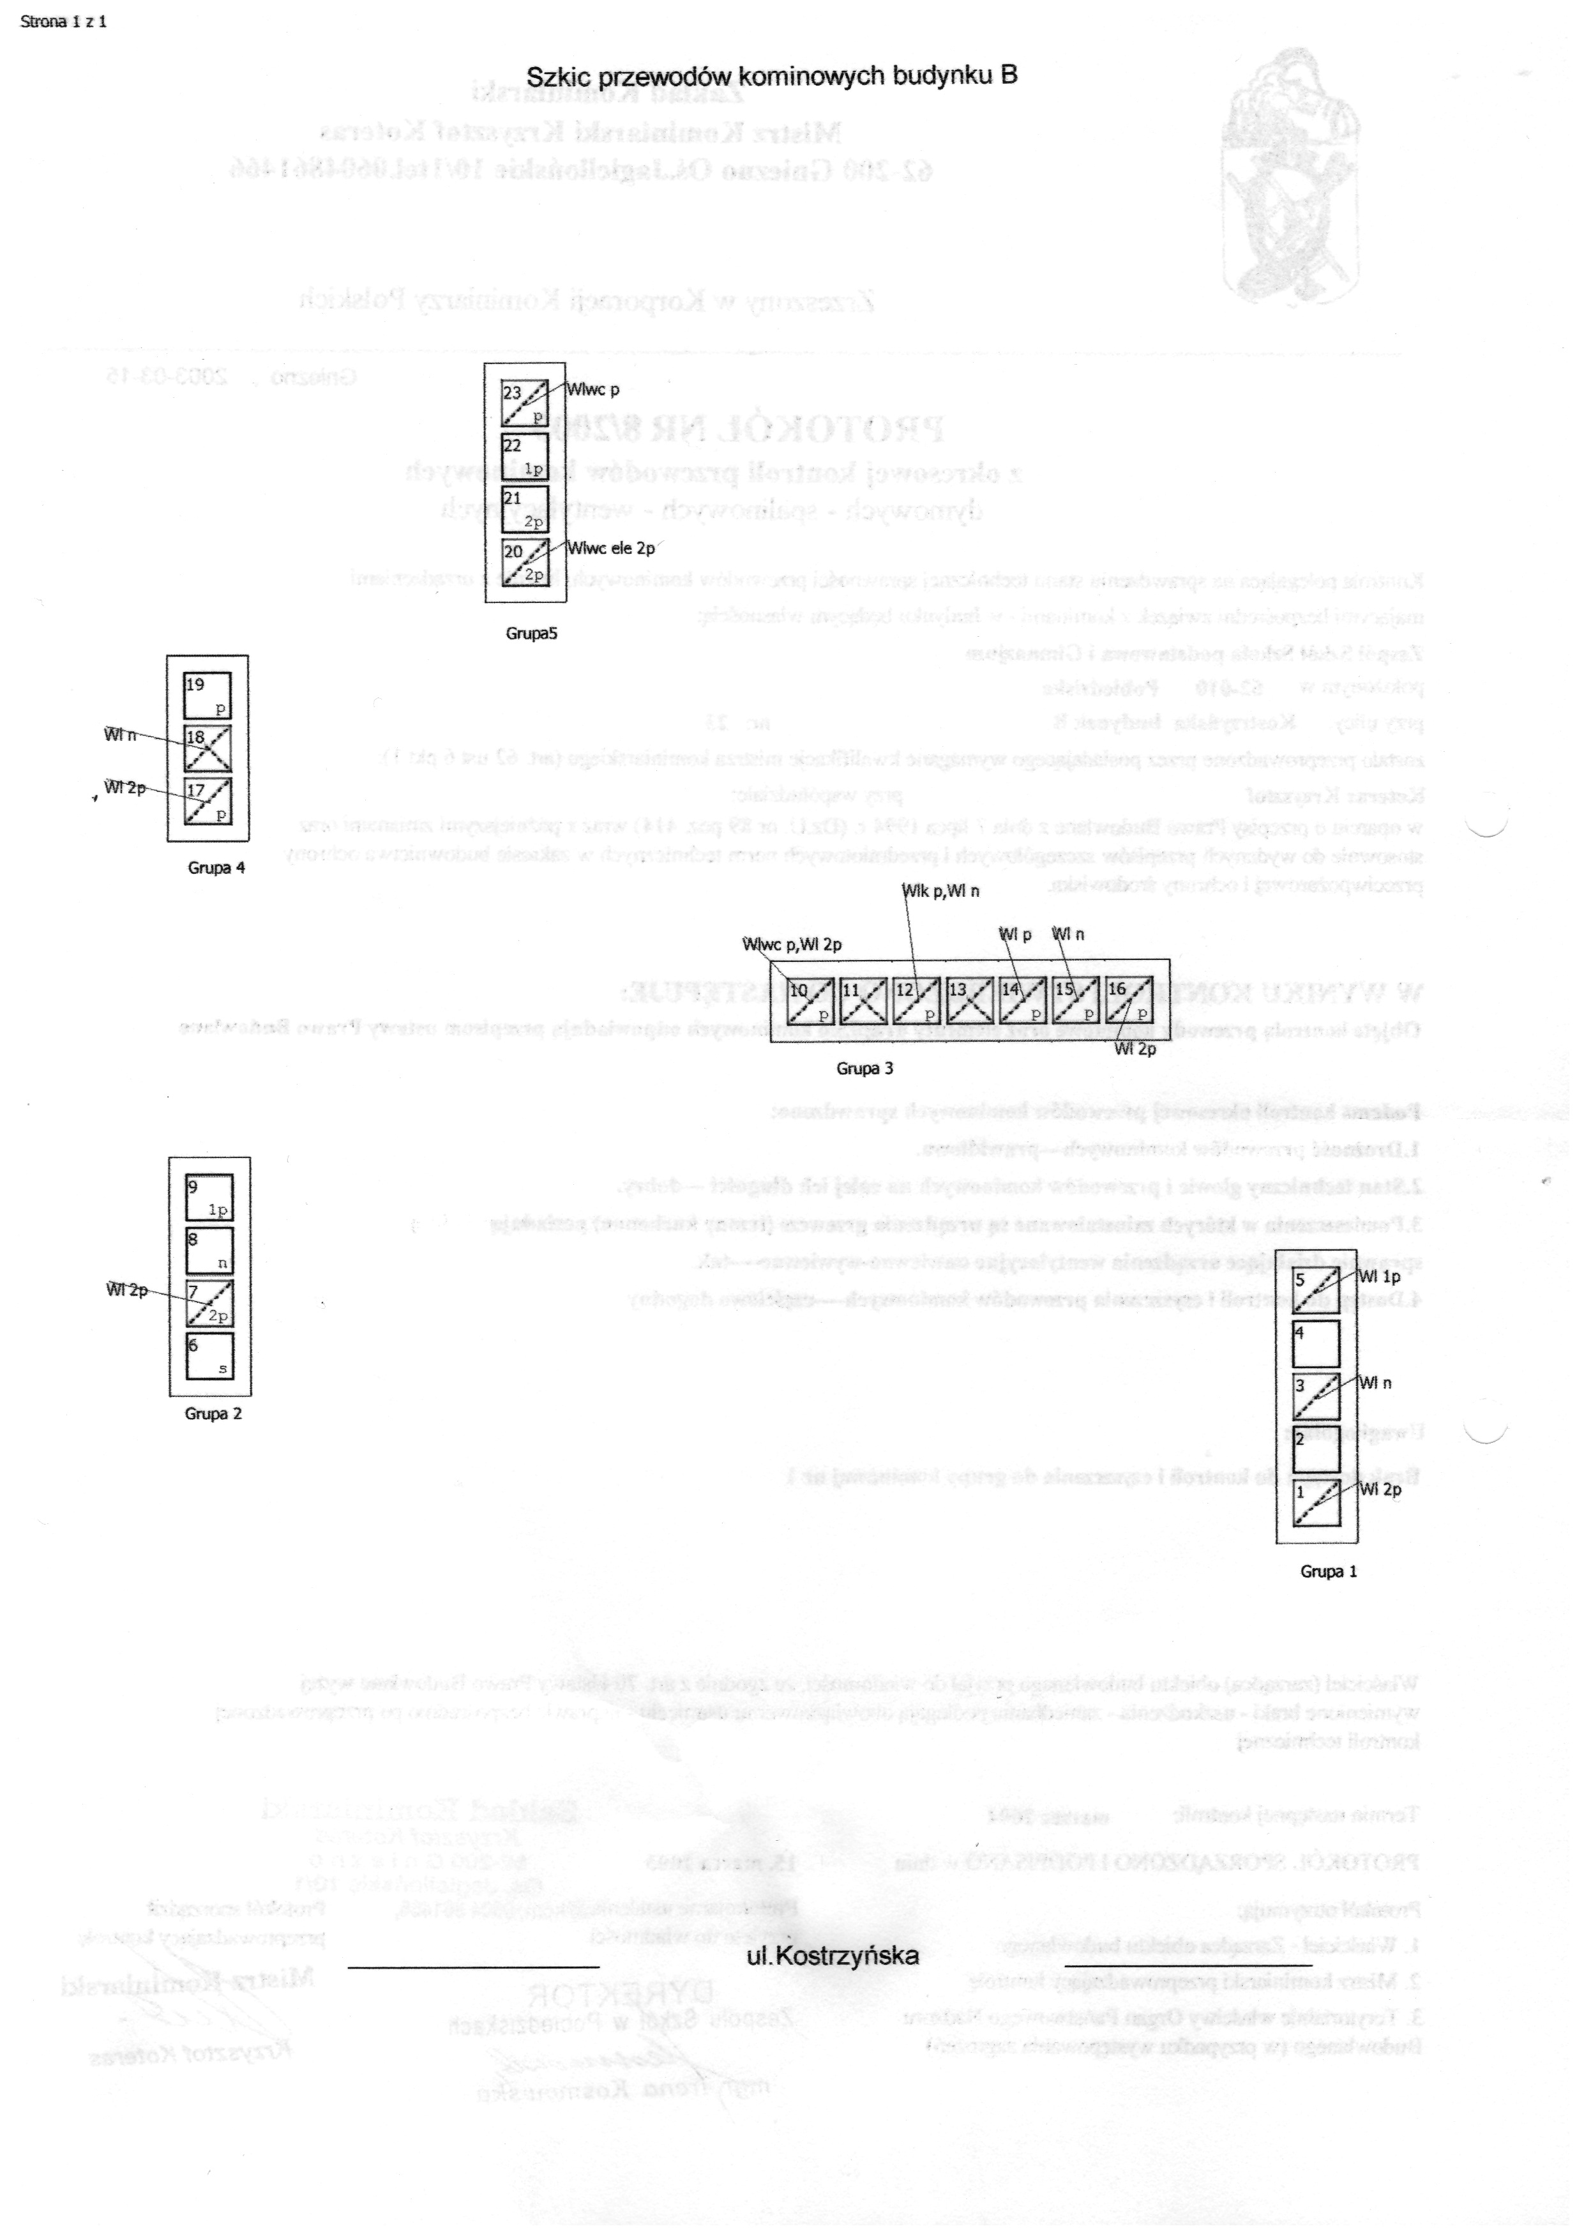

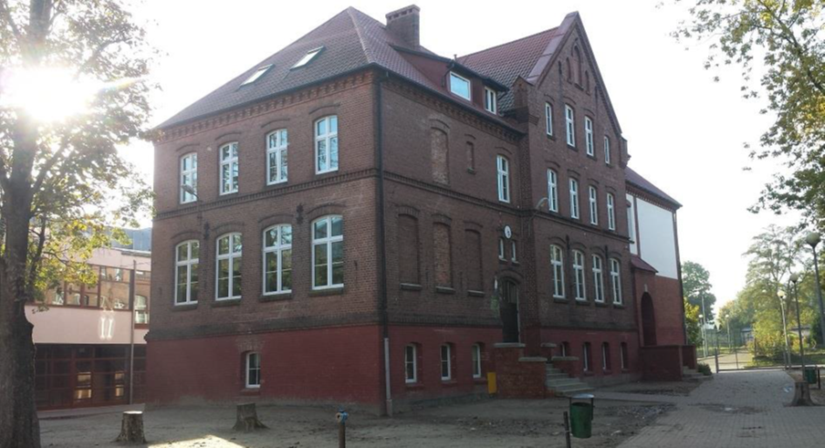

# TERMIN WYKONANIA ZAMÓWIENIA

Termin wykonania przedmiotu zamówienia – od 30 czerwca do 18 lipca 2025r.

# OPIS KRYTERIÓW, KTÓRYMI ZAMAWIAJĄCY BĘDZIE SIĘ KIEROWAŁ PRZY WYBORZE OFERTY, WRAZ Z PODANIEM WAG TYCH KRYTERIÓW I SPOSOBU OCENY OFERT

1.Kryteria oceny oferty

a) Kryterium „Cena”.

Wykonawca, który zaoferuje najniższą cenę otrzyma 100 pkt.

Obliczenie punktów w kryterium „Cena” dla pozostałych ofert zostanie dokonane w oparciu o następujący wzór:

C = (C min / Cx) x 100

gdzie: C - liczba punktów w kryterium „Cena”

C min - najniższa cena spośród złożonych ofert

Cx - cena oferty badanej

2. Sposób oceny ofert.

* + 1. Zamawiający będzie oceniał oferty niepodlegające odrzuceniu złożone przez wykonawcę/ów spełniającego/ych warunki udziału w powyższym zapytaniu ofertowym.
    2. Oferta, która w oparciu o kryteria uzyska największą liczbę punktów zostanie uznana za najkorzystniejszą. Pozostałe oferty zostaną sklasyfikowane zgodnie z ilością uzyskanych punktów.
    3. Jeżeli nie będzie można wybrać najkorzystniejszej oferty z uwagi na to, że dwie lub więcej ofert będzie przedstawiać taki sam bilans ceny i innych kryteriów oceny ofert, Zamawiający może wezwać do złożenia dodatkowej oferty.

# PODSTAWY WYKLUCZENIA

* 1. Zamawiający będzie badał czy wobec wykonawcy nie zachodzą podstawy wykluczenia określone w art. 7 ust. 1 ustawy z dnia 13 kwietnia 2022 r. o szczególnych rozwiązaniach w zakresie przeciwdziałania wspieraniu agresji na Ukrainę oraz służących ochronie bezpieczeństwa narodowego (Dz. U. z 2022 r. poz. 835).
  2. W celu potwierdzenia braku podstaw do wykluczenia w zakresie wskazanym w (pkt. 1) Zamawiający będzie żądał od wykonawcy dołączenia do oferty, następujących dokumentów:
     1. Oświadczenie dotyczące podstaw wykluczenia co stanowi załącznik nr 1 – do formularza ofertowym
  3. Dokumenty należy złożyć w języku polskim a sporządzone w języku obcym wykonawca zobowiązany będzie złożyć wraz z tłumaczeniem na język polski.

# WARUNKI UDZIAŁU W POSTĘPOWANIU ORAZ PODMIOTOWE ŚRODKI DOWODOWE

1. Warunek udziału w postępowaniu w zakresie zdolności zawodowej

Wykonawca spełni warunek w zakresie doświadczenia, jeżeli wykaże, że w okresie ostatnich 3 lat przed upływem terminu składania ofert, wykonał co najmniej 2 usługi polegające na czyszczeniu przewodów kominowych oraz udowodni, że wykazane roboty zostały wykonane należycie.

Zamawiający będzie żądał od wykonawcy – wykazu usług. Dowody na spełnienie powyższego warunku należy przedłożyć w postaci referencji bądź innych dokumentów sporządzonych przez podmiot, na rzecz którego usługi zostały wykonane, a jeżeli wykonawca z przyczyn niezależnych od niego nie jest w stanie uzyskać takich dowodów/dokumentów - inne odpowiednie dokumenty, które będą zawierać opis usług wraz z podaniem ich rodzaju, wartości, daty i miejsca wykonania oraz podmiotów, na rzecz których usługi te zostały wykonane wraz z załączeniem dowodów określających, czy te usługi zostały wykonane należycie.

# OPIS SPOSOBU OBLICZENIA CENY

Wykonawca obliczy cenę na podstawie informacji zawartych w punkcie 4. OPIS PRZEDMIOTU ZAMÓWIENIA oraz zaleca się dokonanie wizji lokalnej.

Cena podana w ofercie jest ceną ryczałtową i winna obejmować wszelkie koszty związane z ostateczną realizacją zamówienia wynikające wprost z zakresu rzeczowego, a ponadto wszystkie inne koszty niezbędne do wykonania zamówienia, w szczególności podatek VAT.

* 1. Cena musi być wyrażona w PLN cyfrowo z dokładnością do dwóch miejsc po przecinku oraz słownie w odpowiednim miejscu formularza ofertowego.
  2. Cena może być tylko jedna.

# OFERTA I INNE WYMAGANE DOKUMENTY I OŚWIADCZENIA SKŁADANE WRAZ Z OFERTĄ

Wykonawca przystępując do udziału w niniejszym zapytaniu ofertowym jest zobowiązany złożyć nie później niż w dniu upływu terminu składania ofert, dokumenty i oświadczenia określone poniżej:

* + 1. Wypełniony formularz ofertowy wraz z oświadczeniami,
    2. oświadczenie wykonawcy dot. wykluczenia, (zał. nr 2) do zapytania ofertowego,
    3. wykaz usług wraz z potwierdzeniem że wykonane usługi zostały wykonane należycie (referencje), (zał. nr 3) do zapytania ofertowego,
    4. oświadczenie wykonawcy o spełnieniu obowiązku informacyjnego (zał. nr 4).

# OPIS SPOSOBU PRZYGOTOWYWANIA OFERT

* 1. Wykonawca może złożyć wyłącznie jedną ofertę.
  2. Złożenie oferty:

Ofertę należy złożyć w nieprzejrzystej, zamkniętej kopercie/opakowaniu, w sposób gwarantujący zachowanie poufności jej treści oraz zabezpieczającej jej nienaruszalność do terminu otwarcia ofert. Koperta/opakowanie zawierające ofertę winno być zaadresowane do Zamawiającego na adres:

*Szkoła Podstawowa w Pobiedziskach*

*ul. Kostrzyńska 23*

*62-010 Pobiedziska*

i oznaczone w sposób następujący:

**Oferta na wykonanie:**

**Czyszczenie przewodów wentylacyjnych**

# MIEJSCE I TERMIN SKŁADANIA I OTWARCIA OFERT

* 1. Ofertę należy przesłać/składać do dnia **30 Kwietnia 2025 r. do godz. 12:00**, na adres Zamawiającego:

*Szkoła Podstawowa w Pobiedziskach*

*ul. Kostrzyńska 23*

*62-010 Pobiedziska*

* 1. Otwarcie ofert nastąpi w dniu 30 kwietnia 2025 roku o godz. 12:20.
  2. Zamawiający, niezwłocznie po otwarciu ofert, udostępni informacje o:
* nazwach albo imionach i nazwiskach oraz siedzibach lub miejscach prowadzonej działalności gospodarczej albo miejscach zamieszkania Wykonawców, których oferty zostały otwarte;
* cenach lub kosztach zawartych w ofertach.

# TERMIN ZWIĄZANIA OFERTĄ

* 1. Termin związania ofertą 30 dni od złożenia oferty, przy czym pierwszym dniem terminu związania ofertą jest dzień, w którym upływa termin składania ofert.

# TERMIN I WARUNKI ZAWARCIA UMOWY

* 1. Umowa zostanie podpisana na warunkach określonych w projekcie umowy, stanowiącym załącznik do niniejszego zapytania. Projekt umowy zostanie uzupełniony o dane wynikające z treści oferty.
  2. W przypadku, gdy okaże się, że wykonawca, którego oferta została wybrana jako najkorzystniejsza, będzie uchylał się od zawarcia umowy w sprawie zamówienia publicznego Zamawiający może dokonać ponownego badania i oceny ofert spośród ofert pozostałych w postępowaniu wykonawców oraz wybrać najkorzystniejszą ofertę albo unieważnić postępowania.

# ZASTRZEŻENIA:

* 1. Postępowanie nie podlega ustawie z dnia 11 września 2019 r. roku Prawo zamówień publicznych (t.j. Dz.U. 2022 poz. 1710 ze zm.).
  2. Niniejsze zapytanie ofertowe nie stanowi oferty w rozumieniu przepisów Kodeksu cywilnego. Złożenie oferty nie stanowi zawarcia umowy.
  3. Wydanie niniejszego zapytania ofertowego nie zobowiązuje Zamawiającego do akceptacji oferty, w całości lub części i nie zobowiązuje Zamawiającego do składania wyjaśnień czy powodów akceptacji lub odrzucenia oferty.
  4. W toku oceny ofert Zamawiający może żądać od oferentów wyjaśnień dotyczących treści złożonych ofert.
  5. Koszty przygotowania oraz dostarczenia oferty ponosi Wykonawca.
  6. Zamawiający zastrzega sobie prawo do zmiany całości lub części zapytania ofertowego.
  7. Zamawiający zastrzega sobie prawo przerwania postępowania na każdym jego etapie oraz możliwość zakończenia postępowania bez dokonania wyboru oferty i bez podania przyczyny.
  8. Zamawiający zastrzega sobie, że od decyzji wyboru Wykonawcy w powyższym postepowaniu nie przysługuje odwołanie do organu II instancji.

# WYKAZ ZAŁĄCZNIKÓW:

Zał. nr 1 Formularz ofertowy wraz z oświadczeniami,

Zał. nr 2 Oświadczenie wykonawcy dot. wykluczenia,

Zał. nr 3 Wykaz usług wraz z potwierdzeniem że wykonane usługi zostały wykonane należycie (referencje),

Zał. nr 4 Oświadczenie wykonawcy o spełnieniu obowiązku informacyjnego,

Zał. nr 5 Wzór umowy

**Zał. nr 1 do zapytania ofertowego**

Pobiedziska dnia …………………2025r.

…………………………………….

Pieczęć wykonawcy

**Oferta**

W nawiązaniu do Zapytania Ofertowego nr ZP.06.130.2025 składam ofertę na wykonanie USŁUGI CZYSZCZENIA PRZEWODÓW WENTYLACYJNYCH – budynku Szkoły Podstawowej im. Kazimierza Odnowiciela w Pobiedziskach przy ul. Kostrzyńskiej 27. Oferuję realizację zamówienia za cenę:

**netto: …………………………..……………………. zł**

**VAT (23 %): ………………………………………… zł**

**WARTOŚĆ BRUTTO: .................................................................. zł**

**Słownie wartość brutto: ..................................................................................................................**

Termin wykonania przedmiotu zamówienia – od 30 czerwca do 18 sierpnia 2025r.

Przyjmuję do wiadomości, że postępowanie może zostać zakończone (przerwane) przez Zamawiającego w każdym czasie bez podania przyczyny.

Oświadczam/y, że :

1. zapoznałem/liśmy się z treścią zapytania ofertowego oraz z załącznikami (w tym z wzorem umowy) nie wnoszę/imy w stosunku do nich żadnych uwag i uznaję/emy się za związanego/ych określonymi w nich zasadami;
2. uważam/y się za związanych niniejszą ofertą na okres 30 dni, licząc od dnia otwarcia ofert (włącznie z tym dniem);
3. oświadczam, że akceptuję 14 dniowy termin płatności;
4. spełniam/y wymagania ochrony oraz prawidłowego przetwarzania danych osobowych określone w rozporządzeniu Parlamentu Europejskiego i Rady (UE) 2016/679 z dnia 27 kwietnia 2016r. w sprawie ochrony osób fizycznych w związku z przetwarzaniem danych osobowych i w sprawie swobodnego przepływu takich danych oraz uchylenia dyrektywy 95/46/WE (RODO) oraz w ustawie z dnia 10 maja 2018r. o ochronie danych osobowych (Dz.U. z 2018r., poz. 1000 ze zm.). Jednocześnie oświadczam/y, że wypełniłem/liśmy ciążące na mnie/nas obowiązki informacyjne przewidziane w art. 13 i 14 RODO a nadto, że w przypadku zawarcia i realizacji umowy z Gminą Pobiedziska (Zamawiającym), zobowiązuję/jemy się do wypełniania związanych z nią obowiązków informacyjnych, przewidzianych w art. 13 i 14 RODO, w imieniu własnym oraz w imieniu Zamawiającego.

……………………..

Pieczęć i podpis

**Załącznik nr 2 do Zapytania ofertowego**

__________________________________________________________

__________________________________________________________

__________________________________________________________

(Nazwa i adres Wykonawcy)

_____________________________________________, dnia _____________ r.

**OŚWIADCZENIE WYKONAWCY dot. WYKLUCZENIA**

Oświadczam, że nie podlegam/podlegam wykluczeniu z postępowania na podstawie art. 7 w zw. z art. 1 pkt 3 oraz w zw. z art. 2 i art. 22 ustawy z dnia 13 kwietnia 2022r.   
o szczególnych rozwiązaniach w zakresie przeciwdziałania wspieraniu agresji na Ukrainę oraz służących ochronie bezpieczeństwa narodowego.

……………………..

Pieczęć i podpis oświadczającego

**Załącznik nr 3 do Zapytania ofertowego**

__________________________________________________________

__________________________________________________________

__________________________________________________________

(Nazwa i adres wykonawcy)

_____________________________________________, dnia _____________ r.

**WYKAZ WYKONANYCH PRAC**

W związku ze złożeniem oferty na zapytanie ofertowe pn.: **USŁUGA CZYSZCZENIA PRZEWODÓW WENTYLACYJNYCH – budynku Szkoły Podstawowej im. Kazimierza Odnowiciela w Pobiedziskach przy ul. Kostrzyńskiej 27,** prowadzonego przez Szkołę Podstawową w Pobiedziskach oświadczam, co następuje:

Ja niżej podpisany _______________________________________________________________________________________________________________________________________________________________________________________________________________________________

działając w imieniu i na rzecz __________________________________________________________________________________________________________________________________________________________________________________________________________________________________

oświadczam, że Wykonawca którego reprezentuję, w okresie ostatnich 3 lat (okres 3 liczy się wstecz od dnia, w którym upływa termin składania ofert), a jeżeli okres działalności jest krótszy – w tym okresie, wykonał następujące USŁUGI potwierdzające spełnianie warunków uczestnictwa:

|  |  |  |  |
| --- | --- | --- | --- |
| **Lp.** | **Podmiot, na rzecz którego prace budowlane była wykonana  (nazwa, siedziba)** | **Termin wykonania prac budowlanych  (dzień/miesiąc/rok)** | **Przedmiot (rodzaj)  dostawy potwierdzający spełnianie warunków uczestnictwa** |
|  |  |  | Usługa polegająca na czyszczeniu przewodów wentylacyjnych. |
|  |  |  | Usługa polegająca na czyszczeniu przewodów wentylacyjnych. |
|  |  |  | Usługa polegająca na czyszczeniu przewodów wentylacyjnych. |

………………………………………..

Pieczęć i podpis

**Załącznik nr 4 do Zapytania ofertowego**

OŚWIADCZENIE WYKONAWCY O SPEŁNIENIU OBOWIĄZKU INFORMACYJNEGO

Oświadczam, że spełniam/nie spełniam obowiązek informacyjny przewidziany w art.13 i 14 rozporządzenia Parlamentu Europejskiego i Rady (UE) 2016/679 z dnia 27 kwietnia 2016 r. w sprawie ochrony osób fizycznych w związku z przetwarzaniem danych osobowych i w sprawie swobodnego przepływu takich danych oraz uchylenia dyrektywy 95/46/WE (ogólne rozporządzenie o ochronie danych) (Dz. Urz. UE L 119 z 04.05.2016, str. 1) względem osób fizycznych, od których dane osobowe bezpośrednio lub pośrednio pozyskałem i przekazałem Zamawiającemu.

………………………………………..

Pieczęć i podpis